Хобби Степана Даниловских, 7 класс.

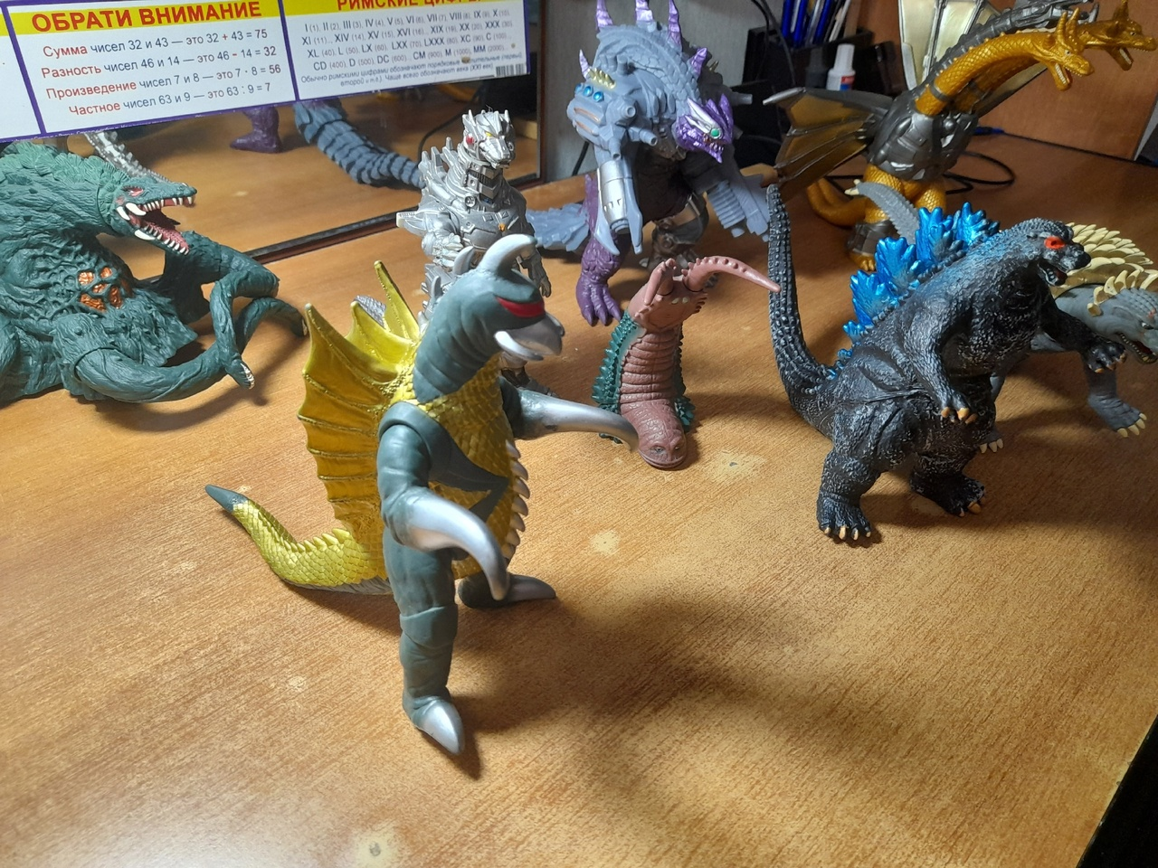

Предисловие: 怪獣 кайдзю:) — японское слово, означающее «странный зверь», но чаще переводимое как «монстр». Среди кайдзю самый популярный – Годзилла, но их придумано огромное множество, про них написаны комиксы, о них снимают фантастические фильмы, мультфильмы, монстров делают в виде игрушек и их любят дети во всем мире.

**Меня зовут Степа Даниловских, мне 16 лет и я хочу рассказать о своем хобби. Мне нравится создавать видео с любимыми персонажами – Годзиллой и другими кайдзю. Я сам снимаю свои игрушки, потом монтирую видео, добавляю звуки, фон, эффекты. Заранее прописываю сюжет видео. Для этого хобби я использую камеру на смартфоне или планшете, так же у меня есть зеленый экран для съемки, декорация улицы, программа для монтажа отрывков, свой ютуб канал, где я выкладываю ролики и читаю отзывы зрителей. Иногда я леплю новых персонажей из отвердевающего воздушного пластилина. При монтаже видео я использую разные анимации. Раньше я подбирал озвучку из интернета, а недавно записал голосовые фразы одной девочки из нашей школы. Это известная артистка Настя, она помогла мне с озвучкой последнего видео. Мне нравится быть в процессе своего хобби!**

